[IF=9.7! 上海市第十人民医院高分论文被质疑图片多处重复！国自然基金资助](https://mp.weixin.qq.com/s?__biz=MzkxMDYyNzI5NQ==&mid=2247500268&idx=5&sn=18ac363f4cfceb22c16948070acf18d7&chksm=c068620639efaec9a7bddbdca0b8b1fa2fadbfbdeb5c21ce33110f439c814bd2a4204eed80bb&scene=126&sessionid=1743612347)

五棵松[学者探讨](javascript:void(0);)2025-04-02 10:28:23北京

2020年，主要来自上海市第十人民医院的 Dong Yang  , Kaiyuan Liu  , Lin Fan, Wenqing Liang  , Tianyang Xu , Wenwei Jiang  , Hengli Lu  , Junjie Jiang  , Chi Wang  , Guodong Li  , Xiaoping Zhang 在 Cancer Letters 期刊发表了一篇论文，题目为：LncRNA RP11-361F15.2 promotes osteosarcoma tumorigenesis by inhibiting M2-Like polarization of tumor-associated macrophages of CPEB4。

这项工作得到了中国国家自然科学基金[81874125]、浙江省自然科学基金[LY18H060013]和浙江省医药卫生科研项目[2017KY662]的支持。

**2025年4月，Sceptridium japonicum 在 Pubpeer 论坛发表评论：**

在两篇文章中，多张图片同时重叠。

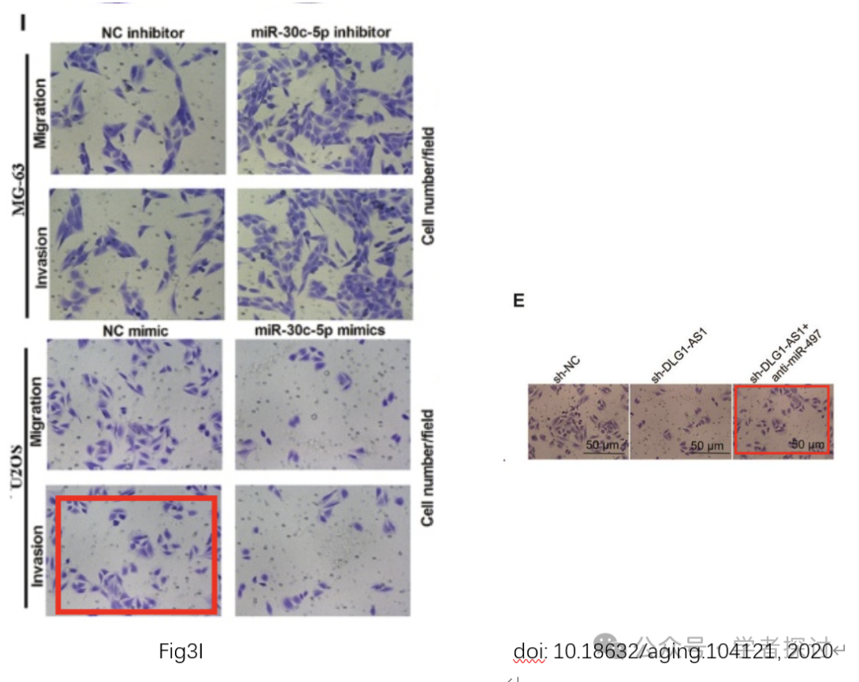

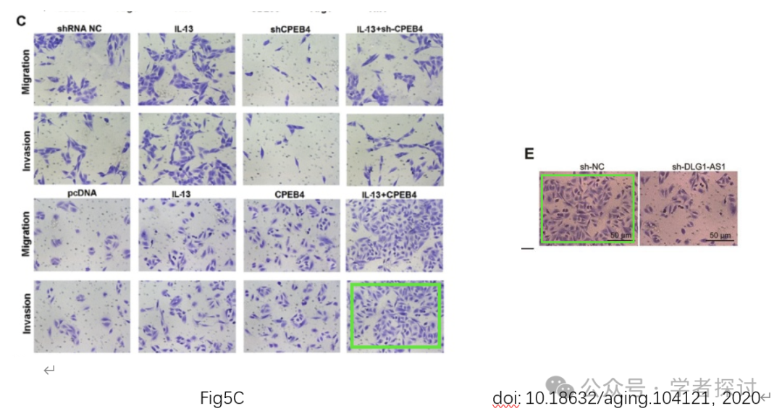

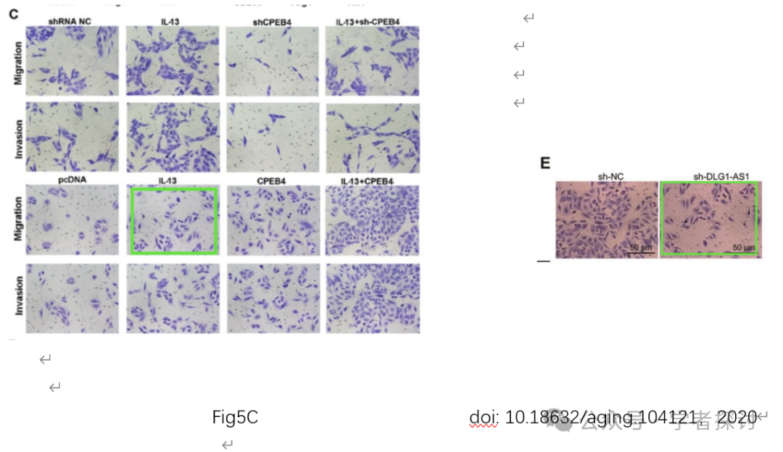

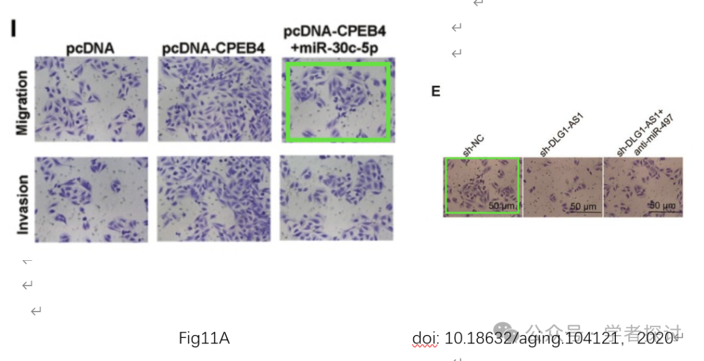

**消息来源：**

https://pubpeer.org/publications/04DB9094BB8319DBBCBC4AA6754650#0

**郑重声明：**

我们的全网查重系统收录了 Pubmed 和 Pubpeer 中的 7000 万 +已发表图库，让您的待查图片可以和已发表论文的图片进行对比，防止图片误用，为您的论文发表保驾护航！基于AI人工智能大数据算法，提供论文图片的核查服务，方便学术期刊、高校、研院所等科研管理部门及时发现并纠正结果图片不当使用。

**如果您有任何建议或需要图片查重帮助，请随时通过客服QQ号3639926437与我们联系。**

[#上海市第十人民医院](https://mp.weixin.qq.com/mp/appmsgalbum?__biz=MzkxMDYyNzI5NQ==&action=getalbum&album_id=3264940205388791814#wechat_redirect)